Fiche résumée du conseil n° / Summary sheet of advice n°
Champ(s) d’application /
Application field(s)
Type de vignoble concerné /
Type of concerned vineyard
Titre du conseil /
Advice title
Lieu d’obtention des résultats /
Place of obtained results
Auteurs /
Authors
Email de correspondance /
Correspondance email
Publications de référence + lien /
Reference publications + link
Résumé du conseil technique /
Summary of technical advice
Commentaires particuliers /
Particular comments

Champs d’application / Application fields (n°) :
00) Concepts & Fondamentaux / Concepts & Fundamentals
01) Climat / Climate
02) Sol / Soil
03) Système de culture / Cultivation system
04) Système de conduite spécifique / Specific canopy management
05) Mécanisation / Mechanization
06) Terroir ou territoire intégré / Integrated terroir or territory
07) Protection du vignoble / Vineyard control
08) Porte-greffe / Rootstock
09) Cépage Vinifera / Vinifera variety
10) Cépage résistant / Resistant variety
11) Type de produit / Type of product
11.1 : matériel végétal vigne / vine plant material
11.2 : raisin de table (frais, sec) / table grape (fresh, dried)
11.3 : vin blanc / white wine
11.4 : vin rosé / rosé wine
11.5 : vin rouge / red wine
11.6 : vin effervescent / sparkling wine
11.7 : vin sucré – modalités diverses / sweet wine – different modalities
11.7 : vin peu ou pas alcoolisé / no or few alcoolized wine
11.8 : eau de vie / spirit
12) Qualité & Typicité / Quality & Typicallity
13) Coûts de production / Production costs
14) Organisation de l’entreprise/ Enterprise organization
15) Analyse et prix du marché / Market analysis and price
16) Critères de viticultures durables / Sustainable Viticultures criteria
17) Mesures de Métaéthique GiESCO-iAVW EME4.1C / GiESCO-iAVW EME4.1C metaethics measures

Exemple / Example

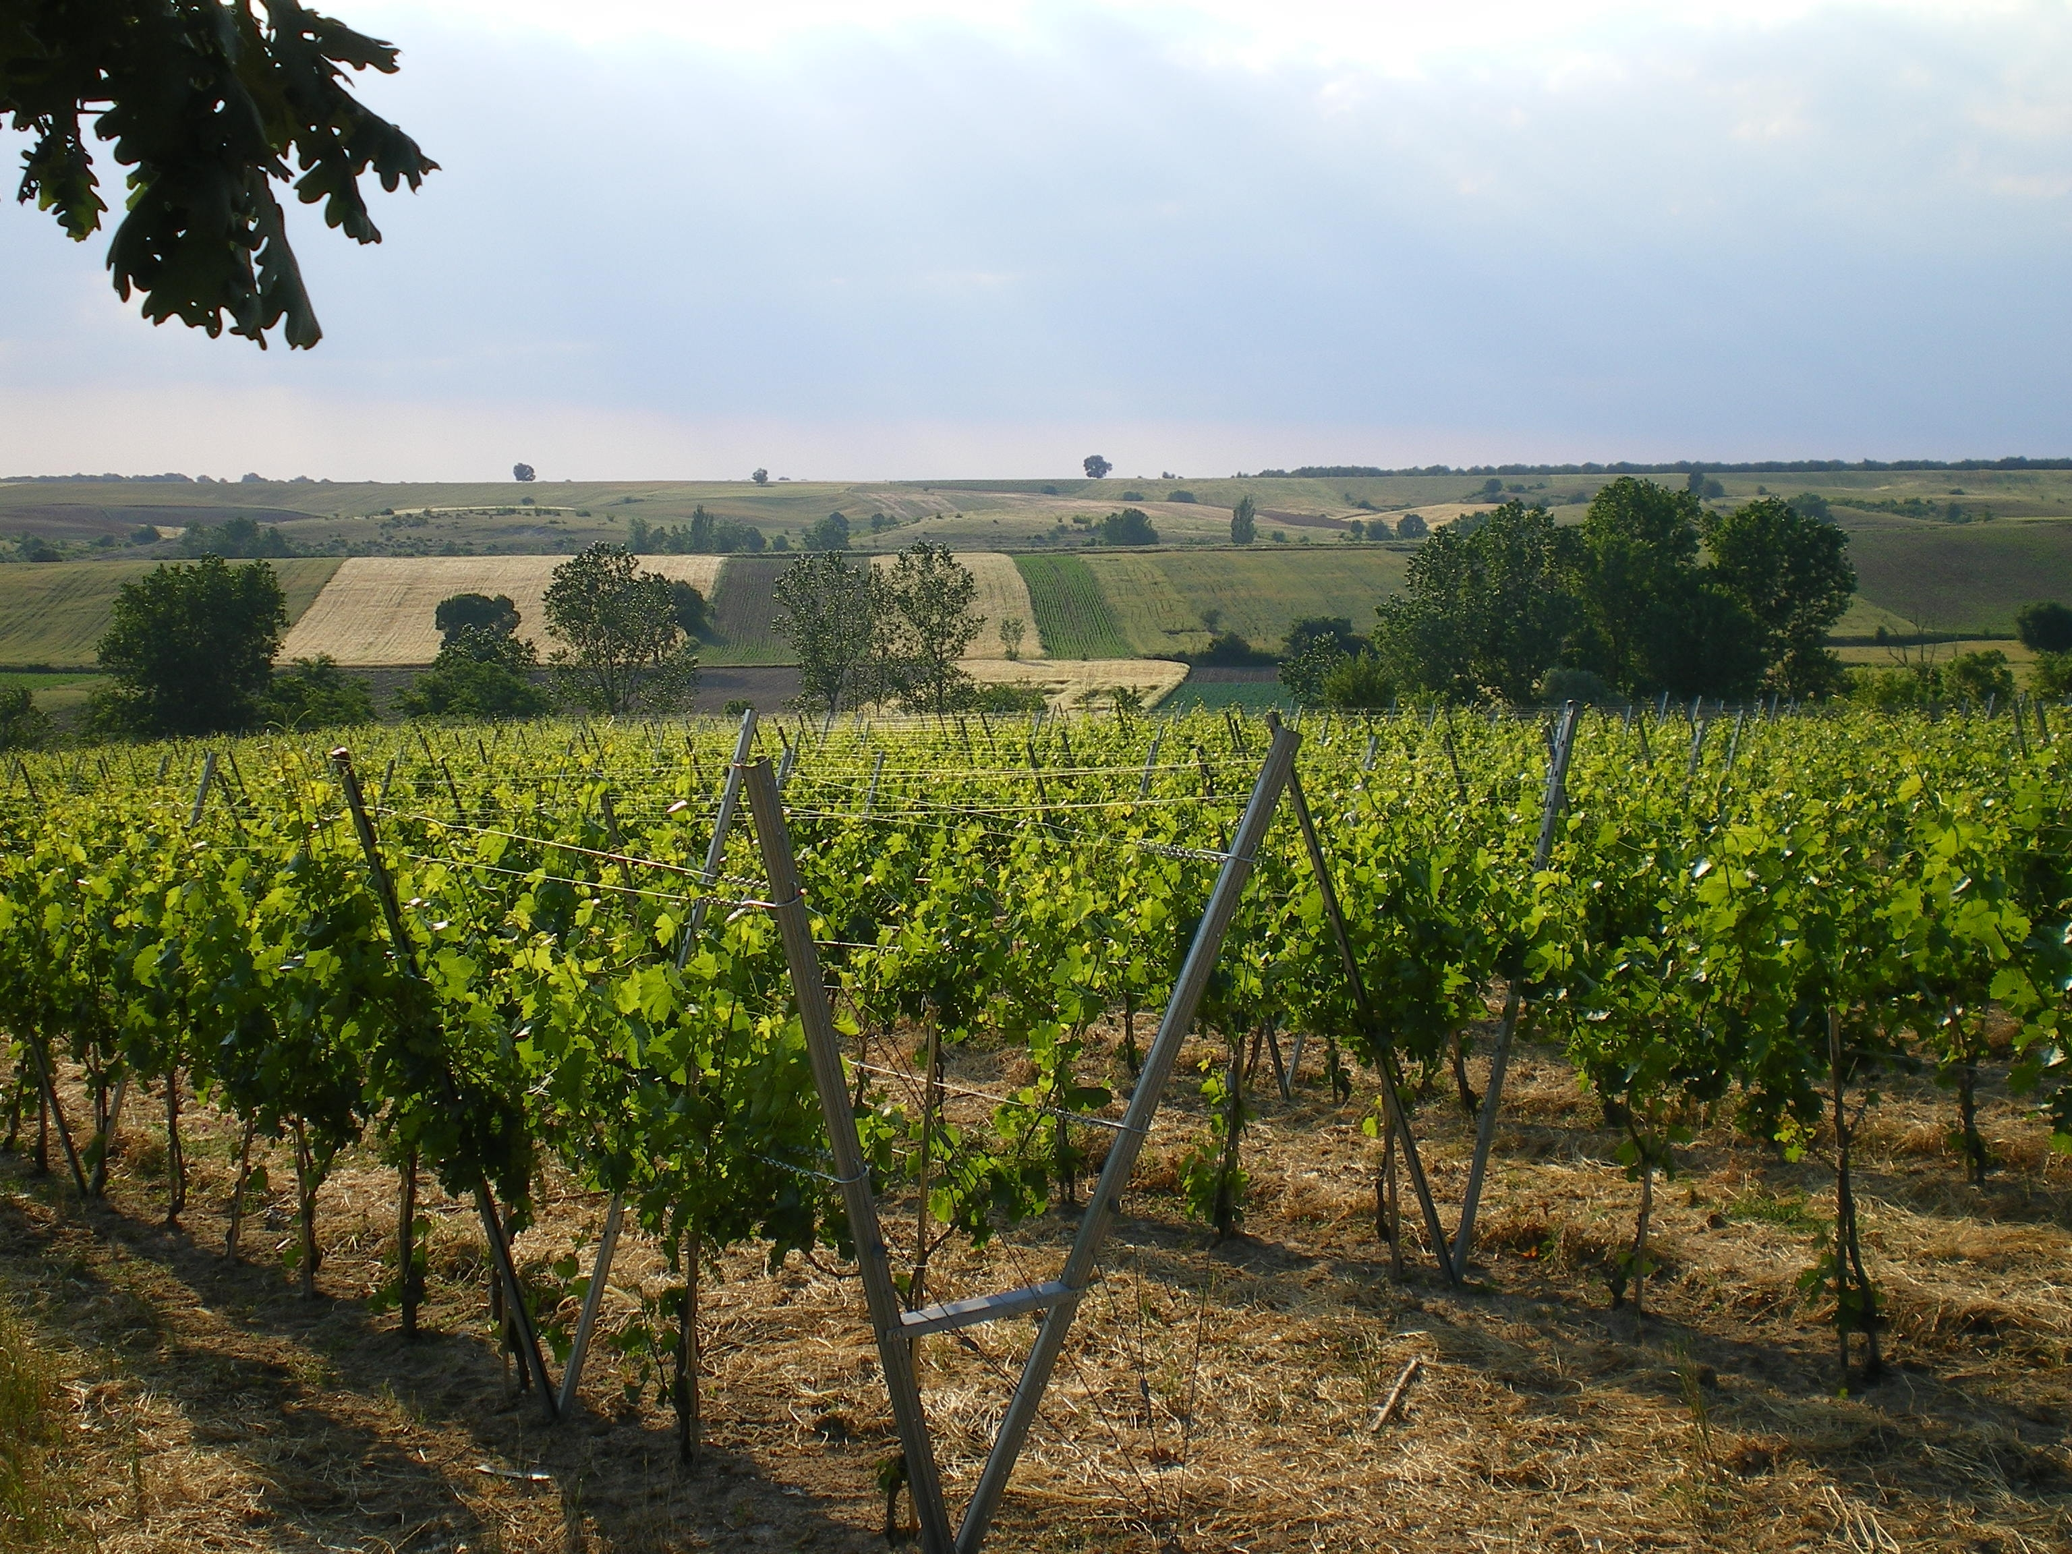
Fiche résumée du conseil n° 1 / Summary sheet of advice n° 1
Champ(s) d’application /  Application field(s) | 01,02,04,06,11.5,12,16,17
Type de vignoble concerné /  Type of concerned vineyard | Méditerranéen tempéré, Languedoc /  Temperate mediterranean, Languedoc
Titre du conseil /  Advice title | Amélioration de l’adaptation de la Syrah à la sécheresse par le système de conduite / Improvement of Syrah adaptation to drought through the training system
Lieu d’obtention des résultats /  Place of obtained results | INRAE Pech Rouge, région de La Clape sol caillouteux / La Clape area rocky soil
Auteurs /  Authors | Alain Carbonneau & Hernan Ojeda
Email de correspondance /  Correspondance email | ma2.carbonneau3@orange.fr
Publications de référence + lien /  Reference publications + link | CARBONNEAU A., OJEDA H., SAMSON A., PACOS J., JOLIVOT A., HEYWANG M., 2006. Chaîne méthodologique d’analyse de la qualité : exemple du bilan vitivinicole des essais de conduite de la Syrah en terroir sec à l’Unité Expérimentale de Pech Rouge. CR GESCO 14, Progrès Agricole et Viticole, 123 (15-16), 291-301.  + IVES website  CARBONNEAU A., ESCUDIER J.-L., 2024. De l’Œnologie à la Viticulture. Ed. QUAE. 3ème édition augmentée. 335p.
Résumé du conseil technique /  Summary of technical advise | La conduite en Lyre à 3000 ceps/ha améliore l’état hydrique en année sèche (2003) grâce à un enracinement plus puissant, par rapport au témoin régional en Espalier à moyenne densité. La Surface Foliaire Exposée (SFE) élevée au printemps favorise la croissance des racines, et leur puissance comme celle du tronc est accrue par la faible densité. Lorsque la sécheresse progresse en été, SFE peut être réduite mais jamais faible avec une couche de feuilles à l’ombre. Le raisin doit avoir une exposition optimale : ni surexposition, ni entassement, ce qui est facilité par l’inclinaison du feuillage. La conduite en Lyre est donc recommandable en situation de sécheresse et pas seulement en situation de vigueur élevée./  The Lyre training at 3000 vines/ha improves the water status under drought year (2003) thanks to a more powerful root development, compared to the regional control Espalier at medium density. High Exposed Leaf Area (ELA) in spring promotes root growth, and root powerful as well as trunk one is enhanced by low planting density. When drought progresses in summer, ELA can be reduced but never low with a layer of leaves in the shade. The grapes must have optimal exposure: neither overexposure nor crowding, which is made easier by foliage leaning. Therefore the Lyre training is suitable under dry conditions and not only under high vigor ones.
Commentaires particuliers /  Particular comments | La conduite en Lyre (détails techniques en référence 2 et contact auteur) assure la typicité – aromatique – des vins dans ce terroir/ The Lyre training (technical details in reference 2 and contact author) insures the – aromatic – typicallity of the wines in this terroir.

